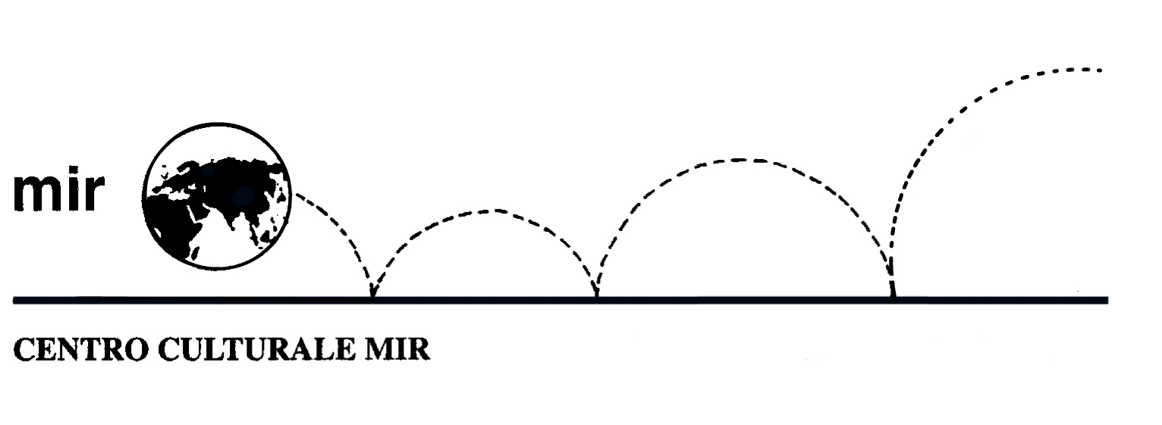

Il Centro Culturale MIR

e MIR France

presentano

COMPAGNIA DI TEATRO IN LINGUA FRANCESE
LICEO CLASSICO E LINGUISTICO CARLO ALBERTO DI NOVARA

LE MASQUE

LAVORO TEATRALE IDEATO, SCRITTO E DIRETTO
DA

FEDERICA LA ROCCA

AULA MAGNA LICEO CLASSICO-LINGUISTICO “CARLO ALBERTO”
Baluardo Lamarmora, 10 – Novara

VENERDÌ 22 MAGGIO 2015 ORE 21.00

Spettacolo gratuito per i SOCI MIR

Centro Culturale MIR - Corso Cavallotti 19 – 28100 Novara - Tel. 0321.393652 - www.mirnovara.it - info@mirnovara.it

